La persistance a été réalisé avec le framework Entity qui nous permet une gestion de base de données grâce aux objets métiers. Nous utilisons une base SQLServer en local pour le stockage des données.
En reprenant le diagramme d’architecture de la persistance, chaque classe aura une classe « Entity » correspond ante qui se présente comme le montre la figure ci-dessous.

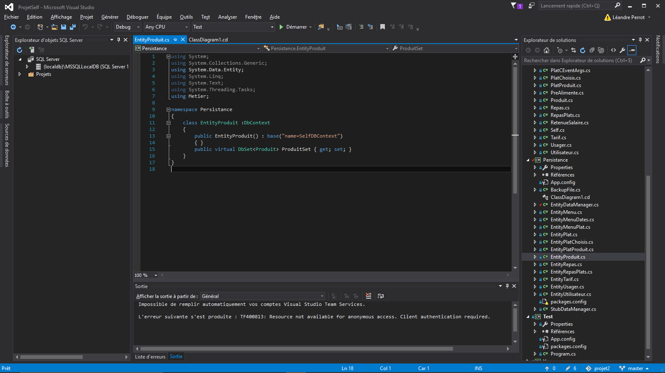

Nous pouvons voir que cette classe ne possède qu’un constructeur et un DbSet<Produit> qui correspond à la table Produit.
Dans l’exemple ci dessous, on ajoute un nouveau Produit « p ».

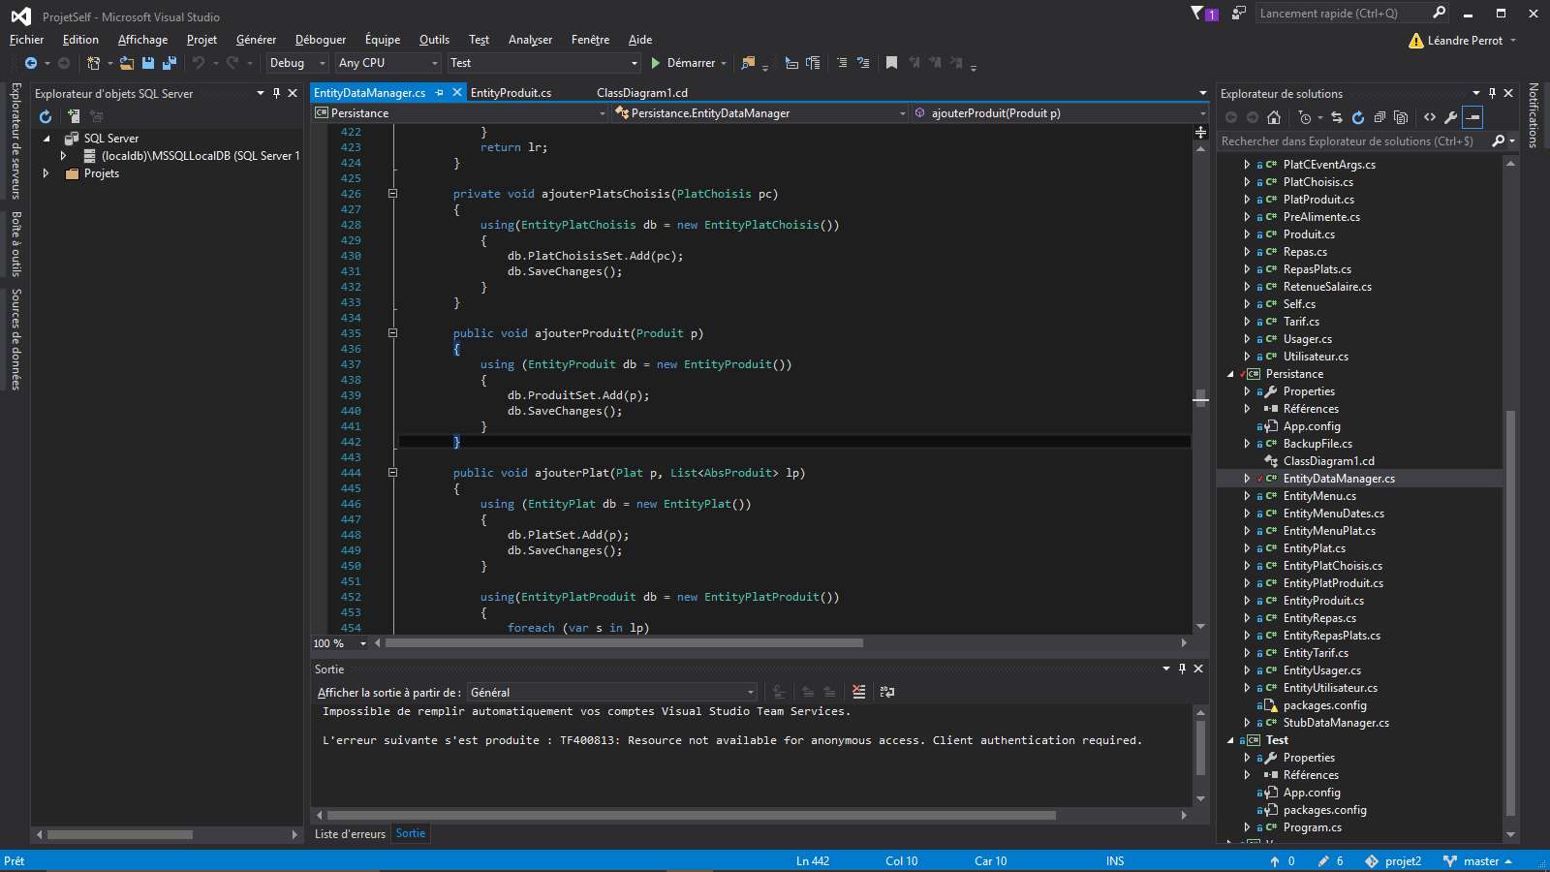

Dans cette méthode, l’accès à la table Produit ce fait à l’aide d’un bloc using où l’on instancie un nouvel EntityProduit. Par cet EntityProduit on peut alors accéder au DbSet<Produit>, ici ProduitSet, qui comme vu précédemment correspond à la table Produit sous forme de collection d’objets. On peut alors utiliser toutes les méthodes relatives aux collections notamment dans le cas présent, la méthode Add(). On ajoute alors notre produit « p » dans la base et on appelle la méthode SaveChanges() qui permet la sauvegarde de la modification.
Le framework Entity nous permet donc de gérer une base de données sans une seule requête SQL. On pourra donc retrouver des méthodes d’ajout, de suppression, de modification ou de chargement qui suivront le même schéma que l’exemple précédent. Toutes ces méthodes seront réunies dans la classe EntityDataManager présentée ci-dessous.

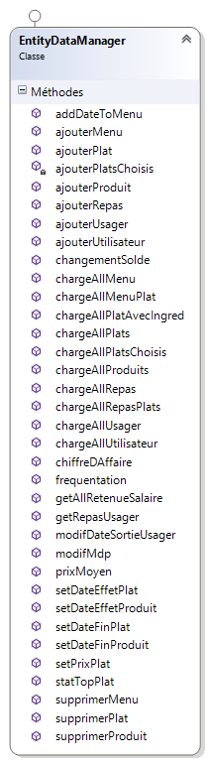
La classe EntityDataManager va gérer tous les accès à la base de données. Cette classe implémente l’interface IDataManager présente dans le package Métier afin de pouvoir utiliser ces méthodes dans l’application.
Elle contient toutes les méthodes nécessaires au bon fonctionnement des différentes tables avec des fonctions d’ajout comme ajouterRepas, ajouterUsager ou encore addDateToMenu qui nous permet de sauvegarder l’ajout d’un menu du jour.
Elle contient aussi des méthodes de suppression comme supprimerPlat, supprimerMenu ou supprimerProduit mais aussi des méthodes de modification comme changementSolde qui enregistre le changement du Solde d’un Usager à la fin de son passage en caisse ou modifMdp qui permet le changement de mot de passe d’un utilisateur.
On y retrouvera aussi des méthodes de chargement comme chargeAllMenu, chargeAllProduits ou chargeAllUsager qui vont récuperer toutes les données dans la base afin de charger les collections utilisées par l’application.
Cette classe contient aussi les méthodes relatives aux statistiques comme chiffreDAffaire, frequentation ou prixMoyen qui, respectivement, vont récupérer le chiffre d’affaire réalisé par le self sur un mois en additionnant le prix des repas pris par les usagers, calculer le nombre d’usagers utilisant le service sur un mois ou calculer le prix moyen d’un repas sur un mois.

De plus, pendant la mise en place de la base de données, nous avons utilisé un StubDataManager qui faisait office de persistance brute, c’est à dire que nos données n’étaient pas pérenne. Cela nous a permis de faire tous les tests nécessaires et de pouvoir avancer sans que la mise en place de la base de données vienne ralentir le projet.

